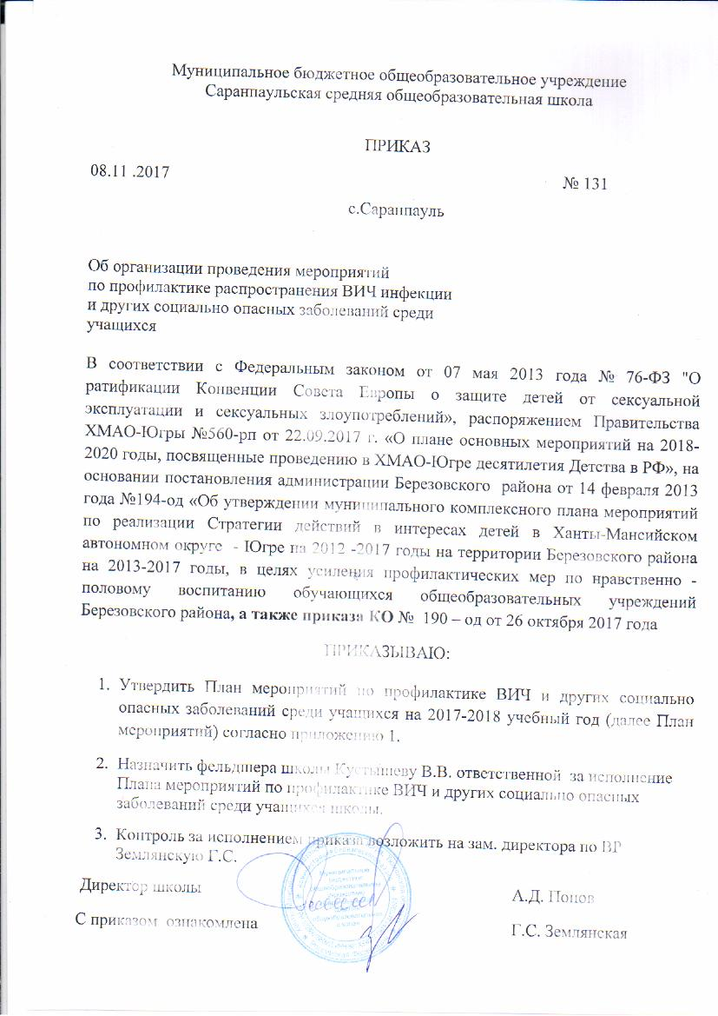
План мероприятий по профилактике ВИЧ и других социально опасных заболеваний среди учащихся школы

№  п/п | Мероприятия |  | Дата |  | Ответственный
Организация работы с педагогическими кадрами ОУ
1 | Размещение плана мероприятий по профилактике ВИЧ, СПИДА на веб-странице школы |  | Ноябрь
2 | Реализация модуля « безопасное и здоровое детство» |  | В течение года |  | Зам. директора по ВР
Родительский всеобуч
1. | Родительские собрания «О нравственно – половом воспитании, профилактике ВИЧ, СПИДа» с учетом возрастных особенностей школьников |  | ноябрь |  | Зам директора по ВР  Фельдшер школы
3. | Просмотр профилактического фильма «Как и зачем говорить с подростком о ВИЧ – инфекции» |  | Ноябрь
5. | Распространение буклетов «Знать, чтобы жить!» |  | В течение года
6. | Беседы с родителями (законными представителями) «Организация профилактической работы по нравственно-половому воспитанию, профилактике ВИЧ – инфекции» |  | В течение года
Реализация программы по профилактике ВИЧ – инфекции и других социально-опасных заболеваний через внеурочную деятельность
1. | Просмотр социальных видеороликов о здоровом образе жизни, профилактике ВИЧ - инфекции |  | В течение года |  | Педагог-психолог, педагог-организатор, библиотекарь
2. | Анкетирование учащихся, для определения уровня начальных знаний о ВИЧ - инфекции |  | Январь
4. | Организация психологических тренингов по толерантному отношению к ВИЧ - инфицированным |  | В течение года
6. | Тематическая выставка в библиотеке «Задумайтесь! Это серьезно» |  | Декабрь
7. | Внеклассное мероприятие «Всемирный день борьбы со СПИДОМ – 1 декабря» |  | Декабрь
8. | Организация и проведение встреч учащихся со специалистами ЦРБ по вопросам здорового образа жизни, вопросам ВИЧ |  | В течение года по плану ЦРБ |  | Фельдшер школы
9. | Лекции по нравственно половому воспитанию |  | В течение года |  | Классные руководители
10. | Рейды по неблагополучным семьям, относящимся к группе «риска», с привлечением, инспекторов ПДН, КДН и ЗП |  | В течение года |  | Социальный педагог  КДН и ЗП
Реализация программы по профилактике ВИЧ-инфекции через урочную деятельность
1. Проведение тематических предметных уроков
1.1 |  | Урок по биологии «Иммунитет. Развитие приобретённого иммунодефицита» (8кл.) | Январь | Педагоги биологии, истории и обществознания, литературы и математики, физического воспитания
1.2 |  | Урок по биологии «Вирусы, профилактика ВИЧ инфекции».(9-10-11 кл.) | Ноябрь
1.3 |  | Урок по математики «Использование приёмов математической статистики для оценки и прогнозирования ВИЧ-инфекции». (10 кл.) | Январь
1.4 |  | Урок по математике «Динамика изменения числа ВИЧ-инфицированных». (11 кл.) | Январь
1.5 |  | Урок по обществознанию «Распространение ВИЧ на территории РФ». (11 кл.) | Февраль
1.6 |  | Специальный урок литературы: психологические и нравственные аспекты, связанные с тяжёлыми или смертельными болезнями персонажей художественной литературы. (10 кл.) | Февраль
1.8 |  | Теоретический урок физкультуры: «Останься здоровым!» (8-11 кл.) | Февраль
1.9 |  | Урок по обществознанию «Нравственность и здоровье» (9 кл.) | Февраль
1.10 |  | Урок по обществознанию «СПИД не спит», «Наркотики и СПИД» | Март
 |  | Урок биологии «Наследственные болезни человека. Влияние вредных привычек на потомство» 9 и 10 класс | февраль
1.11 |  | Урок по биологии «Физиологические защитные системы организма. Иммунитет. Развитие приобретенного иммунодефицита» 8 класс | Март
1.12 |  | Урок по биологии « Бактерии и вирусы, профилактика ВИЧ инфекции» 6-7 классы | Апрель
 |  | Урок биологии «Половая система человека» 8 класс и элективные курсы в9, 10, 11 классах | май
1.13 |  | Урок по географии «Социально-экономические последствия эпидемии ВИЧ-инфекции» | Апрель
1.14 |  | Проведения Дня здоровья «Мы за здоровый образ жизни» | Май

Рекомендуемые темы с учетом возраста детей:

№ п/п | Мероприятие | Класс | Ответственный
1 | Беседа «О правилах личной гигиены» | 5-7 | кл. руководители, медработник
2 | Беседа «О физиологических изменениях в растущем организме» | 8 | кл. руководители, медработник
3 | Диспут «Как избежать насилия?» | 8-11 | кл. руководители,  инспектор ОПДН
4 | Классный час «О дружбе и любви» | 7-8 | классные руководители
5 | Час правовой грамотности «Он, она и закон» | 5-9 | соц. педагог
6 | Кинолекторий «Что такое ВИЧ?» в рамках Всероссийской акции, приуроченной к Всемирному дню борьбы со СПИДом | 8-11 | Педагог- организатор  психолог
7 | Обсуждение вопроса «Ранние половые связи и их последствия» | 8-11 | кл.руководители,  медработник
8 | Анкетирование «Мое здоровье» | 7-8 | соц. педагог и педагог- психолог
9 | Беседа-консультация врача  «Контрацепция. Виды контрацепции» | 9-11 | Фельдшер школы и врач педиатр
10 | Родительский лекторий «Трудный возраст или советы родителям». | 7-8 | кл.руководители,  психолог,  соц.педагог
11 | Психологический тренинг «Знаете ли вы себя?» | 7-8 | кл.руководители,  психолог
12 | Психологический тренинг «Браки и разводы» | 9-11 | кл.руководители,  психолог
13 | Психологическое занятие «Дружба девочек и мальчиков» | 7-8 | психолог
15 | Беседа с медработником «Венерические заболевания» | 8-11 | кл. руководители,  врач-гинеколог
16 | Диспут «Первая любовь - это навсегда?» | 8-11 | Педагог- организатор
17 | КТД «Семья - это семь «я» | 9-11 | классные руководители
18 | Встреча с врачом «Профилактика гинекологических заболеваний» | 8-11 | Медработник поселковой больницы
19 | Классный час «Нравственные основы семьи» | 8-11 | классные руководители
21 | Тренинговые этюды «У порога самостоятельной жизни» | 9-11 | психолог
22 | Индивидуальные консультации для детей и родителей по вопросам полового воспитания | 8 – 11 | Фельдшер школы

Рекомендуемые беседы
из рубрики «Откровенный разговор»

8 – 11 классы
Проводит беседу медицинский работник школы.
Беседы для девочек: | Беседы для мальчиков:
Девочка. Девушка. Женщина. | Мальчик. Юноша. Мужчина.
Гигиена тела. | Физиология человека. Гигиена тела.
Физиология человека | Алкоголь и спорт.
Наш организм. | Понятие о половой зрелости.
Алкоголь и заболеваемость. | Современный парень. Какой он?
Понятие о половой зрелости. | Развитие мальчика (юноши).
О взаимоотношениях между юношами и девушками | О взаимоотношениях между юношами и девушками
Юноша глазами девушки | Бережное отношение к девочкам – закон для мужчин.
Современная девушка. Какая? | Ранние половые связи и их последствия.
Алкоголь и потомство, отрицательное влияние алкоголя и других вредных веществ на детородную функцию женщины | Алкоголь и потомство, отрицательное влияние алкоголя и других вредных веществ на мужской организм
Нежелательная беременность. | Особенности женского и мужского организма

